แบบเสนอโครงการวิจัย ประเภทองค์ความรู้หรือนวัตกรรม
RP.2

เพื่อขอรับงบประมาณจากกองทุนสนับสนุนงานวิจัยเพื่อการพัฒนา

มหาวิทยาลัยราชภัฏเชียงราย
------------------------------------

ชื่อโครงการวิจัย (ภาษาไทย) ...............................................................................................................
(ภาษาอังกฤษ) ..........................................................................................................

ส่วน ก : 1.ลักษณะโครงการวิจัย สอดคล้องกับยุทธศาสตร์วิจัยของมหาวิทยาลัยดังนี้

...... 1. การยกระดับคุณภาพการศึกษา
...... 2. การผลิตและพัฒนาครู
...... 3. การพัฒนางานวิจัย นวัตกรรม และงานสร้างสรรค์
...... 4. การพัฒนาท้องถิ่น
...... 5. การพัฒนาระบบ กลไก และบริหารจัดการ
2. ความสอดคล้องของประเด็นการวิจัยในด้าน
..... 1. ด้านวิทยาศาสตร์และเทคโนโลยี
..... 2. ด้านวิทยาศาสตร์สุขภาพ
..... 3. ด้านมนุษย์ศาสตร์และสังคมศาสตร์
..... 4. ด้านการศึกษา
..... 5. ด้านบริหารธุรกิจและเศรษฐกิจ
3. งบประมาณโดยรวมของโครงการ ..........................................… บาท

ส่วน ข : องค์ประกอบในการจัดทำโครงการวิจัย
1. ผู้รับผิดชอบ [คณะผู้วิจัย บทบาทของนักวิจัยแต่ละคนในการทำวิจัย และสัดส่วนที่ทำการวิจัย
(%)] และหน่วยงาน ประกอบด้วย หน่วยงานหลักและหน่วยงานสนับสนุน
ลำดับ | ชื่อ-สกุล | ตำแหน่ง  ในโครงการ | บทบาทหน้าที่ความรับผิดชอบในโครงการ | สังกัด | % สัดส่วนที่ทำการวิจัย

2. ความสำคัญและที่มาของปัญหาที่ทำการวิจัย
...............................................................................................................................................................
...............................................................................................................................................................
...............................................................................................................................................................
...............................................................................................................................................................
...............................................................................................................................................................
3. โจทย์การวิจัย
...............................................................................................................................................................
...............................................................................................................................................................
...............................................................................................................................................................
...............................................................................................................................................................
4. คำถามการวิจัย
...............................................................................................................................................................
...............................................................................................................................................................
...............................................................................................................................................................
...............................................................................................................................................................
5. วัตถุประสงค์ของโครงการวิจัย
...............................................................................................................................................................
...............................................................................................................................................................
6. คำสำคัญ (keywords) ของโครงการวิจัย
(ภาษาไทย) ………………………...………………………………………………………..…………................………………
(ภาษาอังกฤษ) ………………………...………………………………………………………..………………….................…
7. ขอบเขตของโครงการวิจัย
...............................................................................................................................................................
...............................................................................................................................................................
...............................................................................................................................................................
8. แนวคิด ทฤษฎี และสมมติฐานงานวิจัย (ถ้ามี) และกรอบแนวความคิดของโครงการวิจัย
...............................................................................................................................................................
...............................................................................................................................................................
...............................................................................................................................................................
9. วิธีการดำเนินงานวิจัย
...............................................................................................................................................................
...............................................................................................................................................................
...............................................................................................................................................................
10. เอกสารอ้างอิงของโครงการวิจัย
...............................................................................................................................................................
...............................................................................................................................................................
...............................................................................................................................................................
11. แผนการดำเนินงานตลอดโครงการวิจัย (ให้ระบุขั้นตอนอย่างละเอียด)
แผนการดำเนินงาน  รายกิจกรรม | ระยะเวลา (เดือน) |  |  |  |  |  |  |  |  |  |  |  | งบประมาณ
 | 1 | 2 | 3 | 4 | 5 | 6 | 7 | 8 | 9 | 10 | 11 | 12
12. ระดับความพร้อมที่มีอยู่ในปัจจุบัน (ถ้ามี)
12.1 ระดับความพร้อมทางเทคโนโลยี (Technology Readiness Level: TRL)
1) TRL ณ ปัจจุบัน ระดับ ...................
รายละเอียด ......................................................................................................................... .........................................................................................................................................................
2) TRL เมื่องานวิจัยเสร็จสิ้นระดับ ...................
รายละเอียด ......................................................................................................................... .........................................................................................................................................................
12.2 ระดับความพร้อมทางสังคม (Societal Readiness Level: SRL)
1) SRL ณ ปัจจุบัน ระดับ ...................
รายละเอียด ......................................................................................................................... .........................................................................................................................................................
2) SRL เมื่องานวิจัยเสร็จสิ้นระดับ ...................
รายละเอียด ......................................................................................................................... .........................................................................................................................................................
13. ประโยชน์ที่คาดว่าจะได้รับ เช่น ด้านวิชาการ ด้านนโยบาย ด้านเศรษฐกิจ/พาณิชย์ ด้าน
สังคมและชุมชน รวมถึงการเผยแพร่ในวารสาร จดสิทธิบัตร ฯลฯ และหน่วยงานที่นำผลการวิจัยไปใช้
ประโยชน์
...............................................................................................................................................................
...............................................................................................................................................................
...............................................................................................................................................................
14. แนวทางการนำไปใช้ประโยชน์
14.1 เชิงวิชาการ

...............................................................................................................................................................
...............................................................................................................................................................
...............................................................................................................................................................
14.2 ท้องถิ่นและชุมชน

...............................................................................................................................................................
...............................................................................................................................................................
...............................................................................................................................................................
14.3 อื่นๆ.........................................

...............................................................................................................................................................
...............................................................................................................................................................
...............................................................................................................................................................
15. ผลผลิต ผลลัพธ์ และผลกระทบจากงานวิจัย
15.1 ผลผลิต (output)
ผลผลิต | ตัวชี้วัด
 | เชิงปริมาณ | เชิงคุณภาพ
15.2 ผลลัพธ์ (outcome)
ผลลัพธ์ | ตัวชี้วัด
 | เชิงปริมาณ | เชิงคุณภาพ
15.3 ผลกระทบ (impact)
………………………………………………………………………………………………………………………………………………………………………………………………………………………………………………………………………………………….…..
16. งบประมาณของโครงการวิจัย (รายละเอียดงบประมาณการวิจัย จำแนกตามงบประเภทต่างๆ)
16.1 รายละเอียดงบประมาณของโครงการวิจัย
ประเภทงบประมาณ | หมวด | รายละเอียด | งบประมาณ (บาท)
 | 1.ค่าตอบแทน
 | 2.ค่าใช้สอย
 | 3.ค่าวัสดุ
16.2 รายละเอียดงบประมาณของโครงการวิจัย (สำหรับประเภทการวิจัยร่วมทุนและการวิจัยเพื่อพัฒนานวัตกรรมที่สร้างมูลค่าเพิ่มเชิงพาณิชย์)
ลำดับที่ | หมวด | รายละเอียด | ทุนกองทุน | ทุนจากหน่วยร่วมทุน | งบประมาณ (บาท)
 | 1.ค่าตอบแทน
 | 2.ค่าใช้สอย
 | 3.ค่าวัสดุ
17. รายการผลงานที่จะนำส่ง เมื่อเสร็จสิ้นโครงการวิจัย (ถ้ามี)
ที่ | ชื่อผลงาน | จำนวน | ลักษณะการใช้ประโยชน์

18. ลงลายมือชื่อ หัวหน้าโครงการวิจัย พร้อมวัน เดือน ปี

ลงนาม……………..………………………………
(……………………………………….)
หัวหน้าโครงการวิจัย
วันที่....เดือน.....ปี.....

19. ความคิดเห็นของนักบริหารงานวิจัยระดับคณะ/ วิทยาลัย หรือ (ผู้อำนวยการโรงเรียนสาธิต)
...............................................................................................................................................................
...............................................................................................................................................................
ลงนาม……………..………………………………
(……………………………………….)
นักบริหารงานวิจัย (RM)
วันที่.......เดือน............พ.ศ.........

20. ความคิดเห็นของหัวหน้าหน่วยงาน
...............................................................................................................................................................
...............................................................................................................................................................
ลงนาม……………..………………………………
(……………………………………….)
(คณบดี)
วันที่.......เดือน............พ.ศ.........

ส่วน ค : ประวัติคณะผู้วิจัย
- ชื่อ - นามสกุล (ภาษาไทย) นาย นางสาว นาง ยศ
ชื่อ - นามสกุล (ภาษาอังกฤษ) Mr., Miss, Mrs., Rank
2. เลขหมายบัตรประจำตัวประชาชน
- ตำแหน่งปัจจุบัน
- หน่วยงานและสถานที่อยู่ที่ติดต่อได้สะดวก พร้อมหมายเลขโทรศัพท์ โทรสาร และไปรษณีย์อิเล็กทรอนิกส์ (e-mail)
- ประวัติการศึกษา
- สาขาวิชาการที่มีความชำนาญพิเศษ (แตกต่างจากวุฒิการศึกษา) ระบุสาขาวิชา
- ประสบการณ์ที่เกี่ยวข้องกับการบริหารงานวิจัยทั้งภายในและภายนอกประเทศ โดยระบุสถานภาพในการทำการวิจัยว่าเป็นผู้อำนวยการแผนงานวิจัย หัวหน้าโครงการวิจัย หรือผู้ร่วมวิจัยในแต่ละผลงานวิจัย
  - หัวหน้าโครงการวิจัย : ชื่อโครงการวิจัย
  - งานวิจัยที่ทำเสร็จแล้ว : ชื่อผลงานวิจัย ปีที่พิมพ์ การเผยแพร่ และแหล่งทุน (อาจมากกว่า 1 เรื่อง)
  - งานวิจัยที่กำลังทำ : ชื่อข้อเสนอการวิจัย แหล่งทุน และสถานภาพในการทำวิจัยว่าได้ทำการวิจัยลุล่วงแล้วประมาณร้อยละเท่าใด

ภาคผนวก คำอธิบาย
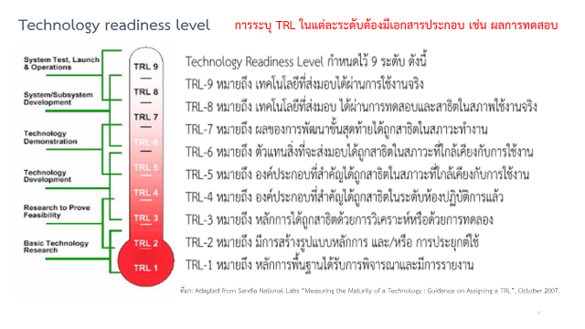
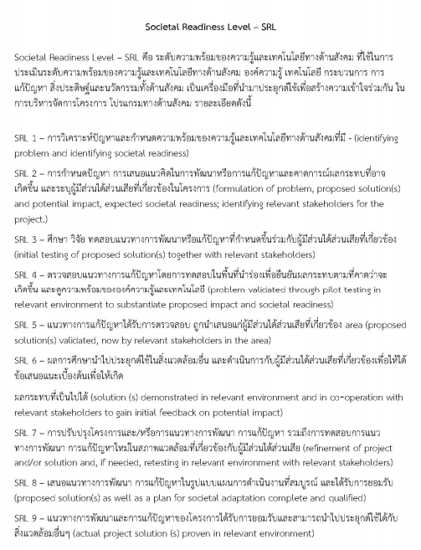
ตัวอย่างการเขียน ผลผลิต ผลลัพธ์ ผลกระทบ

15.1 ผลผลิต (output)
นิยามของผลผลิต (Output) คือ ผลที่เกิดขึ้นทันที ผลโดยตรงจากการดำเนินโครงการเสร็จสิ้น
ผลผลิต | ตัวชี้วัด
 | เชิงปริมาณ | เชิงคุณภาพ
กระบวนการ............. | 1 กระบวนการ  1 รูปแบบ  1 แนวทาง | ได้กระบวนการพัฒนา............  ได้รูปแบบการพัฒนา............  ได้แนวทางการพัฒนา
ต้นแบบผลิตภัณฑ์ ............. | 2 ผลิตภัณฑ์  1 นวัตกรรม | ต้นแบบผลิตภัณฑ์.......เพื่อนำไปใช้ในการ................  นวัตกรรมนี้ เป็นการพัฒนาขึ้นจาก ……..
องค์ความรู้เกี่ยวกับ............ | 3 องค์ความรู้ | ได้องค์ความรู้เกี่ยวกับ..... จากการลงพื้นที่เก็บรวบรวมข้อมูล
ชุมชนในพื้นที่มีรายได้เพิ่มขึ้น | จำนวน 50 คน  ร้อยละ 20 | จำนวน …..คน จำนวน ……. ครัวเรือน  ครัวเรือนในชุมชนมีรายได้เพิ่มขึ้นจากการวิจัย ………………..
ฐานข้อมูลสภาพอากาศ | 1 ฐานข้อมูล | ชุมชนในพื้นที่สามารถใช้ฐานข้อมูลสภาพอากาศ ในการ.......................

15.2 ผลลัพธ์ (Outcome)
นิยามของผลลัพธ์ คือ การนําผลผลิต (output) ที่ได้ของโครงการ ไปใช้ประโยชน์โดยผู้ใช้ (users) ที่ชัดเจน ส่งผลทำให้ระดับความรู้ ทัศนคติ พฤติกรรม การปฏิบัติหรือทักษะ ของผู้ใช้มีการเปลี่ยนแปลงไปจากเดิมเมื่อเทียบกับก่อนการนำผลผลิตจากโครงการมาใช้ รวมถึงการใช้ประโยชน์จากผลผลิตของโครงการที่เป็นทั้งผลิตภัณฑ์ การบริการ และเทคโนโลยี โดยภาคเอกชนหรือประชาสังคม ตลอดจนการพัฒนาต่อยอดผลผลิตของโครงการเดิมที่ยังไม่เสร็จสมบูรณ์ ให้มีระดับความพร้อมในการใช้ประโยชน์สูงขึ้นอย่างมีนัยสำคัญ

ผลลัพธ์ | ตัวชี้วัด
 | เชิงปริมาณ | เชิงคุณภาพ
ตีพิมพ์บทความทางวิชาการระดับชาติ | 1 เรื่อง | เผยแพร่องค์ความรู้จากการวิจัยผ่านบทความทางวิชาการ
ชุมชนเกิดการเรียนอยู่อย่างเป็นระบบ | 5 ชุมชน | ชุมชนในพื้นที่เกิดการเรียนรู้ ...............
สามารถสร้างรายได้ในอาชีพการแปรรูปและอาชีพที่เกี่ยวเนื่อง รวมถึงมูลค่าเพิ่มขึ้นจากการท่องเที่ยว | อย่างน้อย 2 เท่า | ผู้ประกอบการวิสาหกิจชุมชนนำ  ไปต่อยอดสร้างมูลค่าในผลิตภัณฑ์อื่น ๆ ในชุมชนได้อย่างยั่งยืน

15.3 ผลกระทบ (Impact)
นิยามของผลกระทบ คือ การเปลี่ยนแปลงที่เกิดขึ้นจากผลลัพธ์ (Outcome) ในวงกว้างทั้งด้านเศรษฐกิจ สังคมและสิ่งแวดล้อม หรือผลสำเร็จระยะยาวที่เกิดขึ้นต่อเนื่องจากการเปลี่ยนแปลงของผลลัพธ์ โดยผ่านกระบวนการการสร้างการมีส่วนร่วม (Engagement activities) และมีเส้นทางของผลกระทบ (Impact pathway) ในการขับเคลื่อนไปสู่การสร้างผลกระทบ ทั้งนี้ ผลกระทบที่เกิดขึ้นจะพิจารณารวมผลกระทบในเชิงบวกและเชิงลบ ทางตรงและทางอ้อม ทั้งที่ตั้งใจและไม่ตั้งใจให้เกิดขึ้น

(ตัวอย่าง) ชุมชนมีรายได้เพิ่มขึ้น สามารถพึ่งพาตนเองและชีวิตความเป็นอยู่ที่ดีขึ้น ลดการย้ายถิ่นฐานการทำงานเพราะมีแหล่งรายได้หลักที่มั่นคงเกิดแหล่งท่องเที่ยว

(ตัวอย่าง) เกิดข้อเสนอเชิงนโยบายด้านการจัดการขยะสำหรับโครงสร้างงานถนนฉบับสมบูรณ์ที่บรรจุอยู่ในแผนยุทธศาสตร์ขององค์กร กลุ่มจังหวัด หรือระดับประเทศ

(ตัวอย่าง) เกิดการพัฒนาประเทศโดยมีชุมชนคุณภาพที่มีเครือข่าย พื้นที่ และนิเวศการเรียนรู้
ในการจัดการทรัพยากรธรรมชาติและสิ่งแวดล้อม ลดปัญหาที่ส่งผลกระทบ

